**CINDY YAJAIRA RODRIGUEZ DE RIVAS**

**ID UB79832NU89049**

**LICENCIATURA EN NUTRICION**

**METABOLISMO DE LOS NUTRIMENTOS**

**INDICE**

1. **Introducción**
2. **Objetivo**
3. **Contenido**

* **Metabolismo de los nutrientes**
* **Unidades básicas del metabolismo**
* **Ciclos del Metabolismo**
* **Principales procesos metabólicos**
* **Características del metabolismo nutricional**
* **División Metabólica**
* **Clasificación nutricional**

**Introducción**

En la actualidad la alimentación saludable es cada vez más importante, por tal razón esta ves hablaremos sobre el metabolismo de los nutrimentos.

Es importante incorporar una dieta balanceada para saber seleccionar alimentos que aporten los nutrientes necesarios para nuestro organismo, de esta manera estaremos listo para metabolizar correctamente los nutrientes que aporta cada alimento que ingerimos.

El metabolismo toma un rol importante sobre la alimentación y la nutrición, por lo tanto representa dos pilares en una vida sana, esto quiere decir que los componentes metabólicos pueden provocar modificaciones beneficiosas o perjudiciales por medio de la alimentación y la nutrición.

Por eso es importante tener un control de salud y nutrición periódicamente, para evitar riesgos en cuento a las enfermedades o patologías a corto y largo plazo.

**Objetivo**

Dar a conocer a profundidad sobre metabolismo y como absorbe los nutrientes el cuerpo, esto con la finalidad de identificar correctamente la absorción de las energías que nos aportan los nutrientes a través de nuestro metabolismo.

**Contenido**

**Metabolismo de los nutrientes**

**Nutrientes**

Los nutrientes son sustancias que contienen los alimentos y son de vital importancia para el funcionamiento de nuestro organismo, su principal función es aportar energía, aminoácidos, que también son llamados técnicamente como reguladores del metabolismo.

**Metabolismo**

El metabolismo es el conjunto de cambios físicos y químicos que se originan en nuestro cuerpo, el cual proporciona la energía adecuada para el desarrollo de los procesos vitales para el organismo, esto hace síntesis de nuevos materiales.

**Unidades básicas del metabolismo**

Los nutrientes se forman en unidades básicas del metabolismo, detalle a continuación:

* Los Aminoácidos, estos provienen de las proteínas

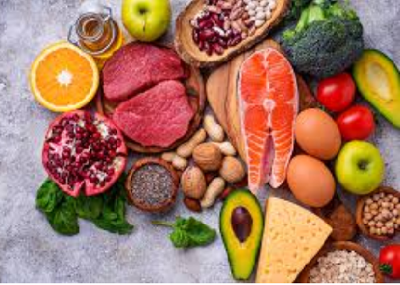

* La Glucosa, esta proviene de los carbohidratos

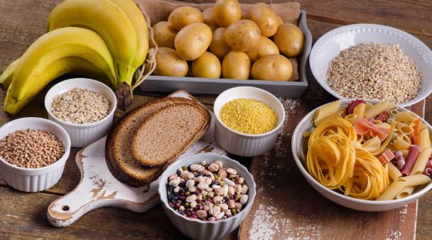

* Los Ácidos Grasos y el Glicerol, provienen de las grasas



**Ciclos del Metabolismo**

El metabolismo es compuesto en dos Anabolismo y Catabolismo.

**El Anabolismo**

La función principal es crear nuevas células, para mantener los tejidos del cuerpo y crea reservas, es también conocido como metabolismo beneficioso. De esta forma se integran los tejidos como los músculos, la piel y los nervios.

**El Catabolismo**

La función principal es destruir los tejidos de cuerpo y las sustancias de reserva para producir la energía que el cuerpo necesita.

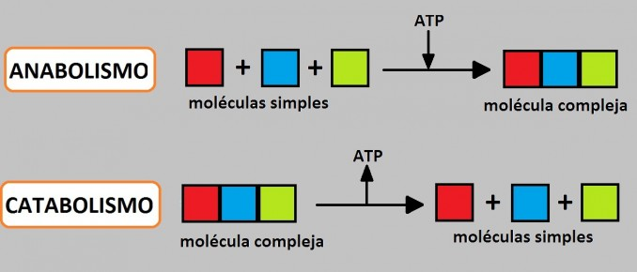

**Principales Procesos Metabólicos**

Los principales procesos detallados a continuación:

* La digestión de los alimentos que el paciente ingiere, así como los nutrientes aportados por dichos alimentos.
* Circulación de la Sangre
* Eliminación de las heces fecales
* Regulación del calor corporal

**Características del Metabolismo Nutricional**

* Una de las principales características de los nutrientes que se absorben son transportados a través del hígado, este es como un filtro ya que por sus enzimas es capaz de convertir unos nutrientes en otros según sea necesario para nuestro organismo.
* En todas las células se produce oxidación de los nutrientes y estos se convierten en energía para nuestro cuerpo.
* El aparato digestivo absorbe los nutrientes que el organismo convierte, esto hace que cada nutriente sea independiente.
* De cierta forma esto es como un matrimonio, ya que el metabolismo necesita de a la nutrición para poder seguir el desarrollo en cada ser humano.
* Sin nutrientes no tenemos energía por los tanto el metabolismo esta de la mano con la nutrición, para que el cuerpo funcione de la mejor manera.

**División Metabólica**

Está compuesta por dos fases:

**Metabolismo Estructural**

Este se encarga de metabolizar la conversión de los nutrientes según sea la necesidad de cada organismo y asimilarlos de la mejor manera.

**Metabolismo Energético**

Este se encarga de metabolizar las rutas de oxidación que están determinadas para recopilar la energía necesaria que parte de cada nutriente.

**Clasificación Nutricional**

Los nutrientes son parte fundamental para el desarrollo y funcionamiento de nuestro cuerpo, y los encontramos en los alimentos, es claro que si no estamos consumiendo lo necesario nuestro cuerpo no tendrá un funcionamiento correcto, además de eso estaremos más propenso a sufrir enfermedades.

Los nutrientes principalmente se clasifican en seis categorías: Proteínas, carbohidratos, vitaminas, minerales y agua.

Cada uno de estos nutrientes tiene un objetivo específico, y es aportar las cantidades necesarias para cada cuerpo, con esto estamos asegurando que si consumimos los nutrientes necesarios tendremos un mejor estilo de vida y nuestro cuerpo estará en mejor funcionamiento.

Por tal razón a continuación encontraremos los diferentes tipos:

* **Proteínas**

Son las más importantes para el crecimiento y la reparación de los músculos, estas también son productoras de hormonas, anticuerpos y enzimas, las proteínas las encontraremos en las carnes, pescados, huevos, productos derivados de la leche, frijoles y nueces.

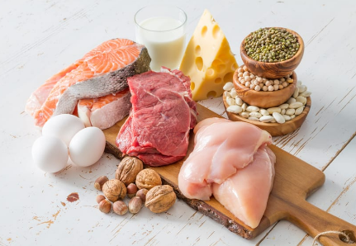

* **Grasas**

Son esenciales para el manteniendo de nuestra salud especialmente la salud de nuestro corazón, a la misma vez nos regula la temperatura del cuerpo, aporta energía y la absorción de las vitaminas solubles en la grasa, las grasas saludables las encontramos en, aceite de oliva, semillas, aguacate, nueces y pescado.

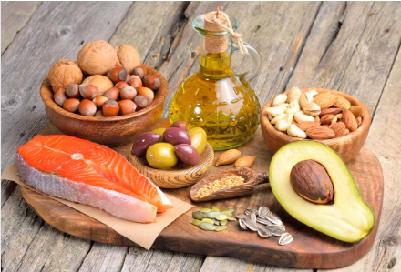

* **Hidratos de carbono**

Son una fuente enriquecida de energía para nuestro cuerpo y los podemos encontrar en las papas, panes, arroz, frutas y verduras.

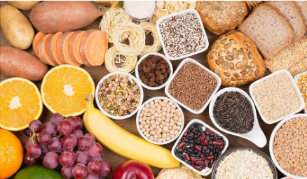

* **Vitaminas**

Son esenciales para tener una buena salud con esto prevenimos enfermedades, y las vitaminas las encontraremos en la amplia rama de la frutas, verduras, leche, quesos, carne, pescado y huevos, estos alimentos también aportan lo necesario para en funcionamiento correcto del sistema inmune.

* **Minerales**

Son enceníceles para el organismo, ya que nos aportan hierro, calcio, zinc, magnesio y los encontramos en los alimentos como frutas, verduras, leche, quesos, carne, pescado y huevos, al igual que las vitaminas.

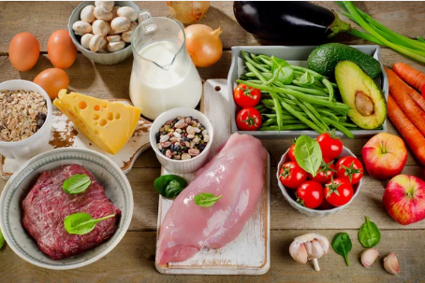

* **Agua**

Es imprescindible el consumo, ya que tiene un potente contenido de sales minerales, actúa con disolvente para muchas sustancias que circulan en nuestro organismo, cabe mencionar que es super importante el consumo de al menos 6 vasos al día.

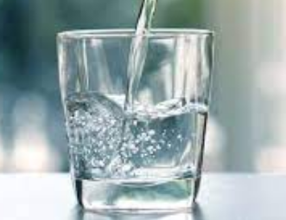

Estos también son llamados alimentos reguladores, constructores y energéticos.

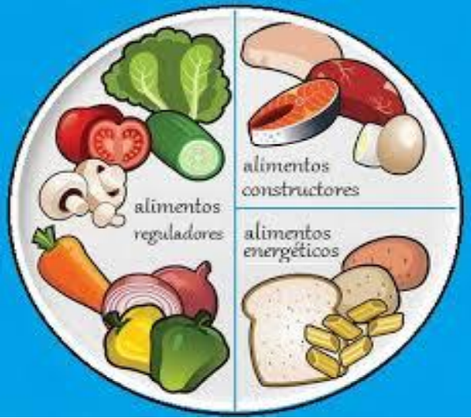

**Resumen**

Con este tema debemos tener conciencia que debemos consumir alimentos saludables, para asegurar la absorción de los nutrientes necesaria para cada cuerpo, con esto estaremos creando una barrera de protección para evitar problemas de salud relacionados con alimentación.

Por tal razón es importe que cada persona esté dispuesta a seguir un patrón de alimentación saludable, una dieta rica en frutas y verduras, cereales, proteínas, todo esto ayudara para que cada persona tenga un peso ideal y más que eso un estilo de vida saludable, para prevenir enfermedades cardiacas y diabetes, que son las más comunes en estos últimos días.

También es importante mencionar que no solo es la nutrición, sino también las actividades físicas, si llevamos las dos cosas de la mano, seremos personas con un estilo de vida saludable, libre de enfermedades y con auto estimas mucho más alto, porque no solo es verse bien y sino también sentirse mejor.

**Bibliografía**

* Alimentación, nutrición y sociedad, Javier Aranceta Batrina Editorial MASSON
* Alimentación y nutrición, Manual Teórico-practico 2da edición. C. Vásquez
* Metabolismo de los Nutrimentos, Murray, R.K. 2013 Bioquímica de Harper. México Manual Moderno
* E.B. Nutrición y alimentos, México D.F., McGraw-Hill
* Lieberman, M. y Marks, A.D. 2013 Bioquímica médica, un enfoque clínico. Ed. Lippincott William.